DANIEL SEBIO CAJARAVILLE

2º DAW ORDINARIO

DESEÑO DE INTERFACES WEB

TAREFA FINAL ACCESIBILIDADE WEB
Tarefa - Accesibilidade
Deseño de Interfaces Web – DAW-Ordinario 2023-24. IES San Clemente
TAREFA ACCESIBILIDADE WEB

1. COMBINACIÓN DE CORES
Os teus compañeiros de desenvolvemento web teñen dubidas sobre cal e a combinación de
cor mais accesible entre as seguintes opcións:

¿Como lles axudaras a seleccionar a mellor opción?
Inda que neste caso, é obvio a simple vista, hai software automático de comprobación de accesibilidade WCAG respecto ao contraste entre fondo e color.

Cor de texto: #1F1FFF e cor de fondo #A3A3A
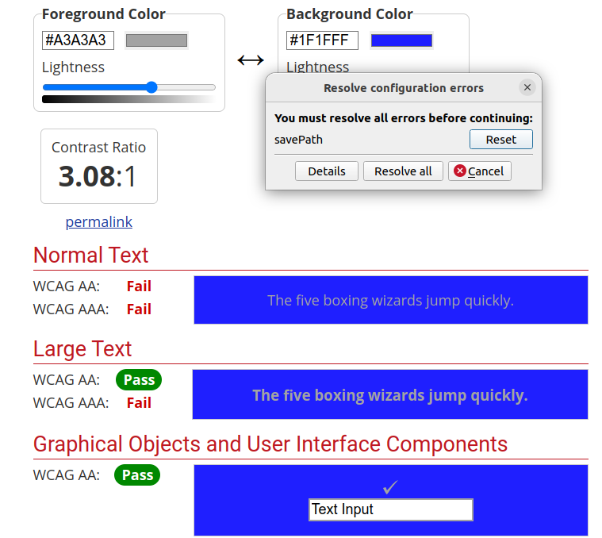
No primeiro caso, vemos como o texto normal non cumpre cas normas WCAG AA nin WCAG AAA para o texto normal.

Cor de texto: #000047 e cor de fondo #B8B8B8
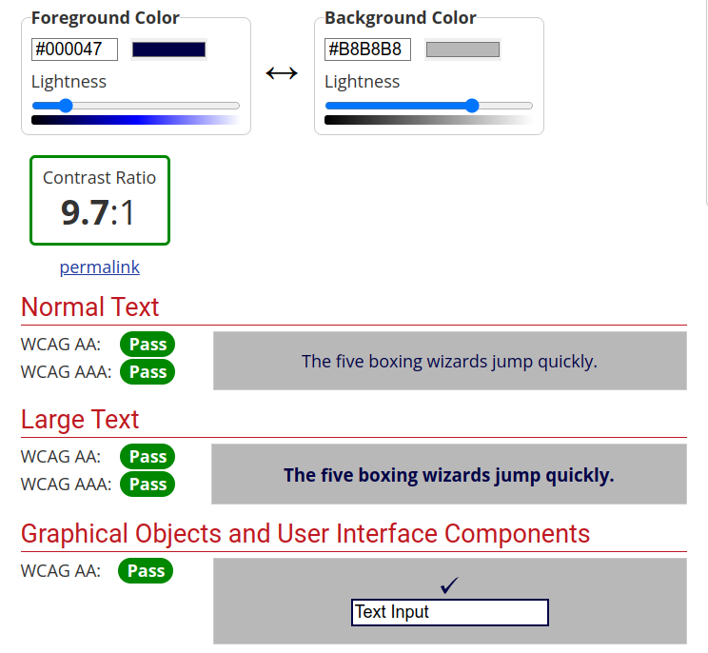
No segundo caso, vemos como pasa tódolos exames. Polo que utilizaríamos o segundo caso.

2. SUBTÍTULOS NOS VÍDEOS
Os subtítulos poñen o noso contido á disposición dunha audiencia maior, na que se inclúen
persoas con problemas auditivos, ou ben persoas que falan un idioma distinto ao do vídeo.
Como incluirías subtítulos nun vídeo? pódese facer directamente desde Youtube?

A día de hoxe, existen diferentes tipos de aplicacións que nos poden xerar subtítulos automaticamente como pode ser Google Cloud Speech-to-Text.

Mentres se o que queremos é subir un vídeo propio do que xa dispoñemos subtítulos, tan so temos que encargarnos que no noso código incluamos o noso arquivo de subtitulos .srt ao video.

<video controls>
<source src="video.avi" type="video/avi">
<track kind="subtitles" src="subtitulos.srt" srclang="es">
</video>

Os videos de youtube, xa teñen software de xeración automática de subtítulos polo que disporemos de eles se incluímos o vídeo na nosa páxina web.

3. DESHABILITAR IMAXES E JAVASCRITPT
¿Como poderías ver unha web como a vería unha persoa que tivese as imaxes e o código
JavaScript deshabilitado?

Na configuración do noso navegador poderemos desactivar tanto o código javascript como as imaxes para deshabilitalas.

En Google Chrome temos que acceder a Settings / Privacy and Security / Site settings e aquí podemos desactivar Images e JavaScript.

4. IDIOMA
Como vimos, o marcador de idioma beneficia a todos os usuarios:
• Facilita a lectura dos lectores de pantalla e síntese de voz baille.
• Os motores de procura identifican os contidos do idioma desexado.
• Utilízase para cambiar a voz na pronuncia dun texto noutro idioma, etc.
¿Como indicarías o idioma dunha web? ¿e o idioma dunha palabra concreta, o dunha
etiqueta de cita ou o dunha etiqueta blockquote? ¿que farías para indicar o idioma dunha
ligazón?
O idioma dunha web noméase na etiqueta html:
<html lang="en">
O idioma dunha palabra ou parte da páxina concreta sería lang=”idioma”, por exemplo:

<cite lang="es">Se trafica con armas, con ideologías, con políticas, con poder, con sueños...</cite>

O idioma dunha ligazón sería hreflang=””;
<a href="www.marca.com" hreflang="es"></a>

5. TEXTO ALTERNATIVO NAS IMAXES
¿Poríaslle un texto alternativo ao logotipo dunha empresa?¿Que texto alternativo? ¿e a
unha imaxe decorativa?
O texto alternativo debería ser a descripción da propia imaxe. Por exemplo:
<img src="lavozdegalicia.jpg" alt="lavozdegalicia">
Neste caso, o logotipo de La Voz de Galicia ten o texto alternativo lavozdegalicia.

6. NIVEL DE CONFORMIDADE DOS PROXECTOS
¿Que nivel de conformidade exixiras para un sitio web moi complexo?

Polo que podemos ver na páxina web da W3C https://www.w3.org/WAI/WCAG21/Understanding/conformance#levels.

"It is not recommended that Level AAA conformance be required as a general policy for entire sites because it is not possible to satisfy all Level AAA Success Criteria for some content.

Polo que esixir un nivel de conformidade AAA non ten sentido. Polo que entendo que solicitar un nivel de conformidade AA é a norma xeral.

7. SEPARACIÓN DO ESTILO E DA ESTRUTURA
¿Por que cres que é importante separar os estilos (CSS) dos contidos e da estrutura do
documento (HTML)?

No caso de querer modificar os estilos da páxina web, ao ter separados os estilos CSS é moito máis simple facer o cambio de esta.
A termos de accesibilidade entendo que é mais fácil se queremos cun software por exemplo aumentar o tamaño da letra para alguén que teña visión limitada. Ou cambiar a cor do fondo dependendo da cor das letras para poder facer máis visible o texto...

8. ANIDAMENTO DOS ENCABEZADOS
Encargáronche que mellores a accesibilidade dun sitio web que ten graves problemas de
estruturación no seu contido. Esta web non utiliza elementos semánticos nin ten os
encabezados anidados de forma correcta: h1, h2, h3. No seu lugar dispón de encabezados
desestructurados: h1, h3, h5 e mesmo encabezados creados con divs en lugar de usar o
elemento semántico correspondente.
¿Como poderías mellorar este deseño? ¿Que ferramenta utilizarías para comprobar o
anidamiento dos encabezados?

Habría que reestruturar os encabezados para que esten anidados de forma correcta, non se deben usar os encabezados por razóns estéticas como por exemplo aumentar o tamaño da letra.
Deben usarse os elementos semánticos apropiados para cada tipo de contenido.

Como ferramenta para comprobar o anidamento dos encabezados podríamos utilizar a propia ferramenta de desenvolvemento de Chrome, WAVE, axe Devtools, Validador de HTML de W3C,...

9. WEB MAQUETADA MEDIANTE TÁBOAS
Encárganche que mellores a accesibilidade de un sitio web que se atopa maquetado
mediante táboas. O seu contido atopase representado da seguinte maneira:
<table>
<tr>
<td colspan="2">Cabecera</td>
</tr>
<tr>Tarefa - Accesibilidade
Deseño de Interfaces Web – DAW-Ordinario 2023-24. IES San Clemente
<td>Menu</td>
<td>Contenido principal</td>
</tr>
<tr>
<td colspan="2">Footer</td>
</tr>
</table>

¿Que melloras farías?
Asignaría as etiquetas semánticas correctas e asignaría un id a cada punto para ter os contidos correctamente identificados.

<body>
<header id="cabecera">Cabecera</header>
<section id="contenido">
<p id="tarefa">
Tarefa - Accesibilidade Deseño de Interfaces Web – DAW-Ordinario
2023-24. IES San Clemente
</p>
<p id="menu">Menu</p>
<p id="contenidoPrincipal">Contenido principal</p>
</section>
<footer id="footer">Footer</footer>
</body>

10. CAPTCHA
¿Que alternativas existen ao uso dun CAPTCHA?¿Como é o novo reCAPTCHA v3,0 de
Google e que melloras trae?
Existen outras alternativas como:

Honeypots: Son campos ocultos do formulario que para o usuario non é visible, pero un bot encargaríase de cubrilos ao ler directamente o código web.

Verificación por SMS ou APP Móbil.

ReCAPTCHA v3.0: Non é necesario xa o paso das probas por parte do usuario. Encargase de analizar o comportamento do usuario no sitio web. Polo que é unha forma de comprobar se é un usuario lícito sen que o usuario teña que ser interrompido en ningún momento.

